MEDIENINFORMATION | August 2020
Neubau Reisezentrum Uppsala, S
Das Juwel von Uppsala

Ein schimmerndes Juwel begrüsst Reisende, die mit dem Zug nach Uppsala kommen. „Juvelen“ (dt. Juwel) ist Name und Programm des neuen Wahrzeichens der schwedischen Stadt nahe ihres Bahnhofs.

Entworfen wurde das Juwel von Utopia Architekten in Zusammenarbeit mit dem Bauunternehmer Skanska. Das Gebäude ist sechs Stockwerke hoch und besitzt eine Gesamtfläche von etwa 10.000 Quadratmetern. Es fungiert als Tor in die Stadt und bildet gleichzeitig einen interessanten Treffpunkt.
Unterdessen gilt das Juvelen auch als internationales Paradebeispiel dafür, dass architektonische Schönheit und Verantwortung Hand in Hand gehen können und sollten: Es ist eines der nachhaltigsten Bürogebäude der Welt. Ein
Nullenergiehaus, das mit Sonnen- und Windkraft mindestens so viel Energie produziert, wie es verbraucht. Ein von Skanska patentiertes Kühlsystem trägt dazu bei, den Energieverbrauch zu senken. Das Projekt ist mit Platin zertifiziert, dem höchsten Leistungsniveau gemäss dem internationalen Nachhaltigkeitssystem LEED. Dessen Nachhaltigkeitskriterien gewährleisten ein gutes Raumklima, eine effiziente Energienutzung und die Anforderungen an eine sorgfältige Materialauswahl.

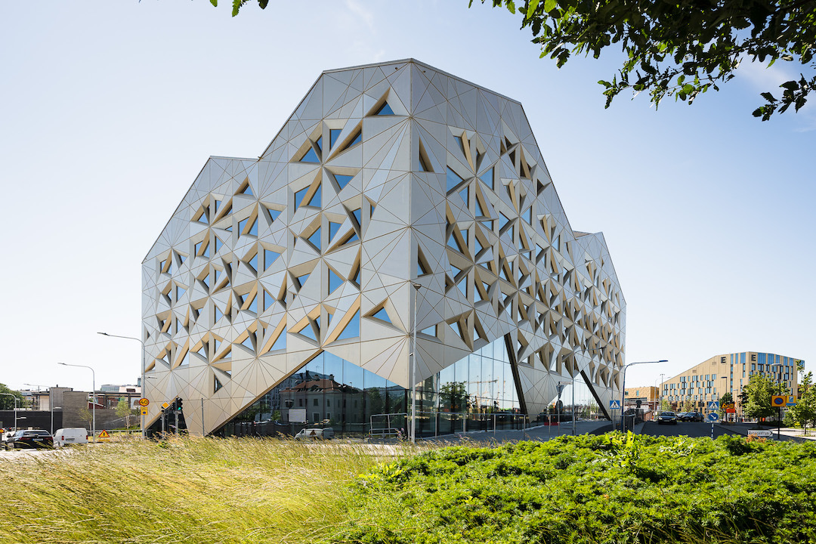

Energieoptimierte Fassade
Das gesamte Untergeschoss des Juvelen ist offen und enthält öffentliche Funktionen, die mit Uppsala und dem Bahnhof verbunden sind. Die grosszügigen Glasfassaden im Erdgeschoss tragen mit ihren neun Meter hohen freitragenden Strukturverglasungen zu einer luftigen und hellen Atmosphäre bei. Das Muster der Fassade besteht aus unregelmässigen Dreiecken in warmen Orange-Gelbtönen mit unterschiedlichen Formen und Grössen. Fassade und Dach hängen zusammen und sorgen für die Einheit des Designs, das an den Facettenschliff eines Juwels erinnert. Für die Fassade kamen die Aluminiumfenster Schüco AWS 90.SI sowie die Stahlfassade Jansen VISS mit Structural Verglasung zum Einsatz. Die Fassade selbst ist als Sonnenschutz mit eingezogenen Fenstern konzipiert. Die Anzahl der Fenster und Glasabschnitte wurde angepasst, um den Bedarf an Tageslichtbestrahlung für eine gute Arbeitsumgebung im Vergleich zum Energiebedarf für die Kühlung zu optimieren. Daher gibt es im Norden mehr Fenster als im Süden. Auch die Kassettentiefen variieren je nach Sonnenschutzgrad, der an der jeweiligen Fassade erforderlich ist. Sie reichen von etwa 60 Zentimetern an der Südost- und Südwestfassade bis zu etwa 15 Zentimetern an der Nordfassade. Die Aussparungen für den Sonnenschutz sind diagonal zu den Fenstern und den leeren Teilen der Fassade angeordnet, um ihre Facettierung weiter zu verstärken. Das Zurückziehen der Fenster in die Fassade bietet den gesamten erforderlichen Sonnenschutz, während die Fassade gleichzeitig einen kohärenteren Aspekt erhält und keine externe Abschirmung erforderlich ist. Im Innenbereich wurde zudem mit Inneneinzelglasfassaden des Typs FWS 50 und den Stahltüren Jansen Janisol 60 gearbeitet.

BAUTAFEL:
Architektur:
Utopia
Verwendete Systeme:
Aluminiumfenster AWS 90.SI +
Stahlfassaden Jansen VISS Structural Verglasung
Stahltüren Jansen Janisol 60
Inneneinzelglasfassaden FWS 50
Systemlieferant: Jansen AG, Oberriet/CH

Text: Nicola Schröder, Conzept-B Zürich
Fotos: Magnus Östh, Stockholm
Bildrechte: Jansen AG, Oberriet/CH

Die redaktionelle Nutzung der Bilddaten ist an den vorliegenden Objektbericht gebunden.

Ansprechpartner für die Redaktionen:
Gerald Brandstätter, Conzept-B GmbH
Anemonenstrasse 40d
CH-8047 Zürich
Tel.: +41 (0)43 960 07 70
Mail: gbrandstaetter@conzept-b.ch

Jansen AG
Anita Lösch
Industriestrasse 34
CH-9463 Oberriet SG
Tel.: +41 (0)71 763 99 31
Fax: +41 (0)71 763 91 13
Mail: anita.loesch@jansen.com

